 | SERVICE DE RESTAURATION SCOLAIRE MUNICIPALE
 | 8 rue Saint Jean - 14700 Falaise - Tél. : 02 31 90 24 84
Menus des écoles du 18 septembre
Au 29 septembre 2023
Menu Ecoles Primaires et Maternelles
Du 18 septembre au 29 septembre 2023
Lundi 18 septembre |  | 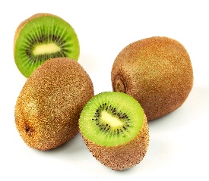  Cette photo par Auteur inconnu est soumise à la licence CC BY-SA | Lundi 25 septembre
Tomate  Omelette nature  Pommes de terre sautées  Brie BIO  Poire |  |  | Betterave  Pâte bolognaise végétale  Boursin  Mousse chocolat BIO
Mardi 19 septembre |  | 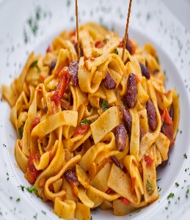 | Mardi 26 septembre
Melon  Hâché de veau  Coquillettes  ST paulin  Mousse chocolat |  |  | Carotte râpée  Roti de porc Labellisé  Flageolet  Petit suisse sucré  Raisin
Jeudi 21 septembre |  | 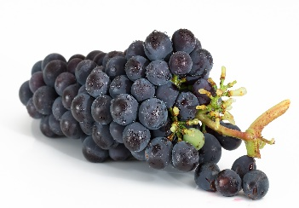  Cette photo par Auteur inconnu est soumise à la licence CC BY-SA-NC | Jeudi 28 septembre
Quiche lorraine  Palette de porc provençal  Haricots verts BIO  Vache qui rit  Kiwi |  |  | Céleri rémoulade  Chipolatas Labellisée  Lentille maison  Edam  Glace
Vendredi 22 septembre |  |  | Vendredi 29 septembre
Thon pomme de terre  Poisson meunière  Brocolis, choux fleur  Tomme noire  Cocktail de fruits |  |  | Concombre  Nuggets de volaille  Ratatouille  Fromage blanc vanille  Nectarine
Les menus peuvent être modifiés selon les livraisons.
* GEMRCN (Groupe d’Etude de Marchés de Restauration Collective et de Nutrition)

